**APO042-2022 – TESTES INTERNOS**

* Ao clicar no botão “Contato Por Minha Iniciativa”, deverá abrir a tela de cadastro do cliente com seus dados e histórico preenchido automático – **APROVADO**

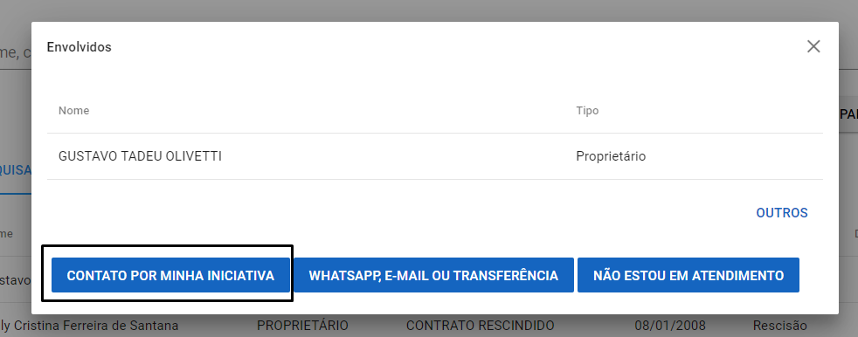

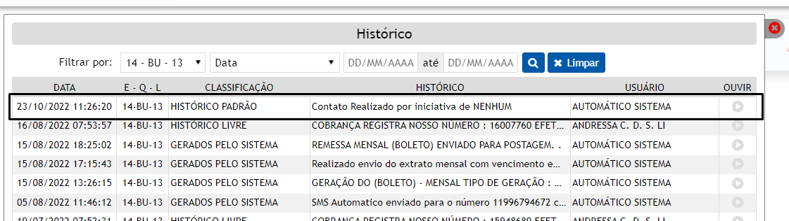

* Interface gráfica do usuário, Texto, Aplicativo

  Descrição gerada automaticamenteInterface gráfica do usuário, Texto, Aplicativo

  Descrição gerada automaticamenteAo clicar no botão “WhatsApp, E-mail ou Transferência”, deverá abrir a tela de cadastro do cliente com seus dados e histórico preenchido automático - **APROVADO**
* Interface gráfica do usuário, Texto, Aplicativo

  Descrição gerada automaticamenteAo clicar no botão “Não estou em atendimento”, deverá abrir a tela de cadastro do cliente com seus dados e não será necessário preenchimento do histórico – **APROVADO**

* Cadastrando Outros envolvidos:
  + Interface gráfica do usuário, Aplicativo

    Descrição gerada automaticamenteAo clicar no usuário e seleciona um novo envolvido deverá salvar na lista de envolvidos - **APROVADO**

**SEM ENVOLVIDO**

**COM ENVOLVIDO ADICIONADO**

* + Ao cadastrar um envolvido e clicar nele deverá salvar o histórico automaticamente - **APROVADO**

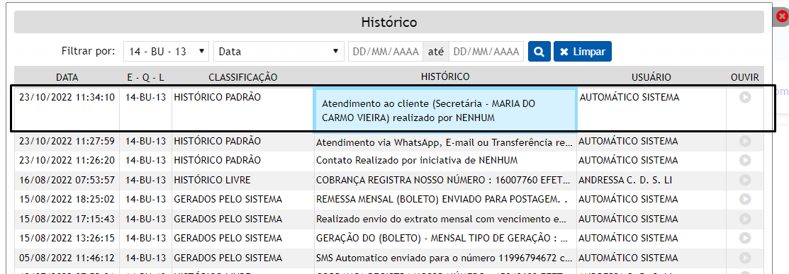

* 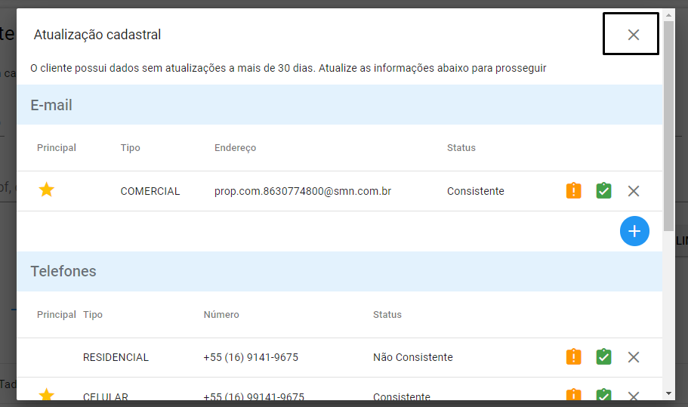Ao fechar a modal de atualização cadastral, deverá permanecer na tela de pesquisa – **APROVADO**
* Ao confirmar todo o fluxo “Confirmação Positiva – Atualização cadastral - Abertura do Cadastro”, preencher automaticamente o histórico - **APROVADO**

* Ao adicionar um novo e-mail, telefone do tipo “Recados”, não poderá marcar como principal - **APROVADO**

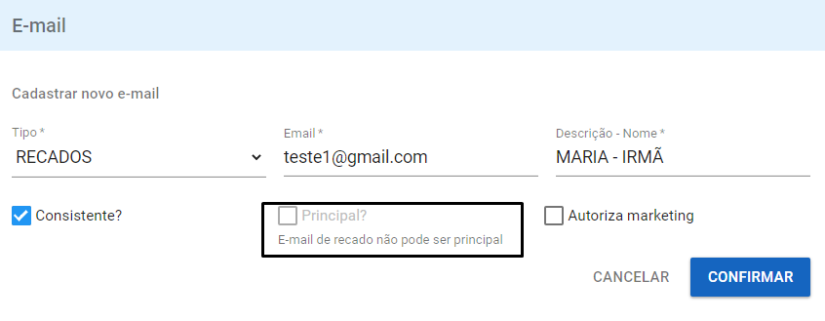

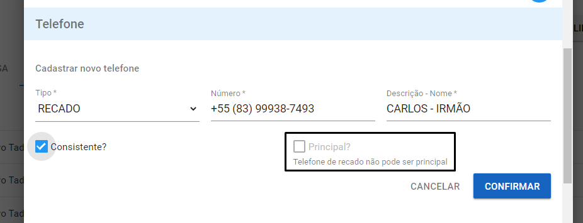

* 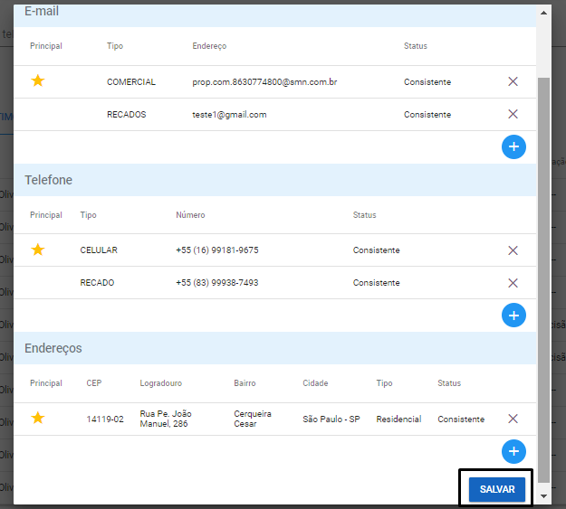Ao adicionar um novo dado (E-mail/Telefone/Endereço) e salvar deverá refletir nos dados cadastrais do cliente - APROVADO

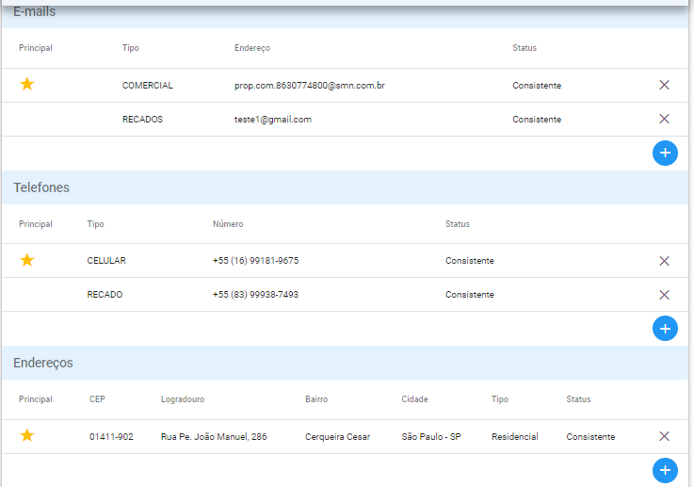

* Ao confirmar os dados cadastrais e fechar a modal sem antes clicar no botão “Salvar”, o usuário deverá confirmar os dados cadastrais novamente – **APROVADO;**
* 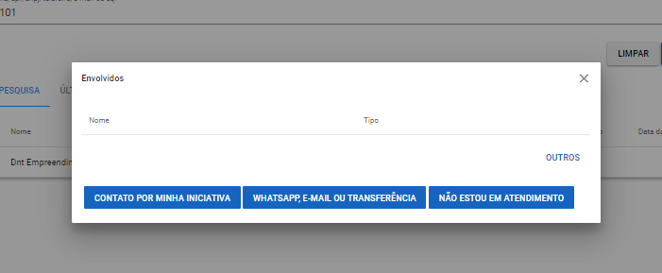Ao atender um cliente PJ e não existir representante legal deverá exibir apenas a opção “Outros” - APROVADO

**ERROS**

* Ao cadastrar um novo (Email/telefone) do tipo recados a informação da (Descrição – Nome) não estar salvando tanto na atualização cadastral e nos dados de cadastro do cliente;

**

* Caso os dados seja editado, marcado como consistente, confirmado ou adicionar um novo dado só será necessário atualização cadastral após 30 dias;

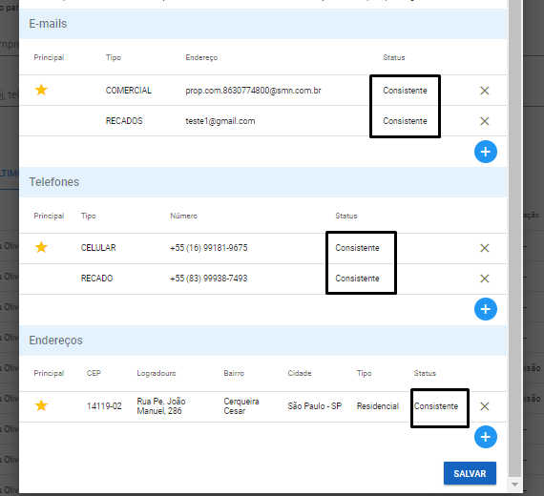

* Ao atender um representante legal, fazer confirmação positiva, a atualização cadastrada deve ser por (dados da empresa, (44413391000141) -

